**Задания для подготовки обучающихся 9 классов**

**к итоговой аттестации по физике**

**V вариант**

**Часть А**

1. Понятие, не соответствующее физическому значению силы

A) сила-физическая величина

B) сила-физическая величина, отражающая работу, выполняемую в единицу времени

C) сила-физическая величина, выражающая воздействие одного тела на другое

D) сила-векторная величина

2. Образование магнитного поля в ферромагнетике

A) под действием внешнего электромагнитного поля.

B) вследствие разности потенциалов, возникающих на концах ферромагнетика.

C) вследствие «собственного вращения " электронов. D) под влиянием перестановки зарядов.

3. Последовательно соединены два резистора с сопротивлением R1 = 10 Ом, R = 20 Ом. Отношение напряжений в этих резисторах равно

A) 0,2.

B) 1.

C) 0,1.

D) 2.

4. Тело свободно падает с высоты H. сравните потенциальную и кинетическую энергии тела на высоте h/8.

A) 

B) 

C) 

D) 

5. Расположите приведенные ниже электромагнитные лучи в порядке возрастания их частот:

1) видимый свет.

2) ультрафиолетовые лучи.

3) инфракрасные лучи.

4) радиоволны.

A) 3,4,1,2.

B) 2,1,3,4.

C) 1,3,2,4.

D) 4,3,1,2.

6. Работа проводника 400 Дж, сила тока 40 А. сопротивление проводника за 3 минуты

A) 0,0014 Ом.

B) 0,0022 Ом.

C) 0,015 Ом.

D) 0,011 Ом.

7. Если R1 = R2 = 20 Ом, U = 20 В, суммарный ток Io и силы тока I1



A) Iо = 4 А; I1 = 1 А.

B) Iо = 1 А; I1 = 2 А.

C) Iо = 5 А; I1 = 0,5 А.

D) Iо = 5 А; I1 = 10 А.

8.На лампочке для карманного фонаря написано “2,5 В; 0,2 А”. Работа тока, прошедшего через лампу в режиме работы 5 мин

A) 350 Дж

B) 200 Дж

C) 150 Дж

D) 400 Дж

9. К источнику тока с ЭДС равным 13 В и внутренним сопротивлением 3 Ом подключен резистор с сопротивлением 3,5 Ом. Сила тока в цепи.

A) 0,5 А

B) 0,2 А

C) 2 А

D) 1 А

10. В каком из приборов для регистрации ядерных лучей быстро движущиеся заряженные частицы вызывают в газе импульс электрического тока?

A) толстостенная фотоэмульсия

B) камера Вильсона

C) пузырьковая камера

D) счетчик Гейгера

11. Мгновенное значение силы переменного тока частотой 50 Гц для фазы рад 2 А. При расчете амплитудного значения силы тока и начала периода, Определить мгновенное значение силы тока после 0,015 с

A) Iм2,64 А, i=-2,64 A.

B) Iм2,92 А, i=-2,92 A.

C) Iм2,83 А, i=-2,83 A.

D) Iм2,51 А, i=-2,51 A.

12. Тяговое усилие реактивного двигателя космического судна массой 50000 кг 100 кН. Время работы двигателя для изменения скорости судна на 10 м / с

A) 5·10-2 с

B) 5 с

C) 5000 с

D) 50 с

13. Наблюдается ли фотэффект в меди под действием излучения с длиной волны 350 нм? Работа выхода электронов из меди А = 4,47 эВ.

(h = 4,136⋅10-15 эВ* с)

A) Е = 3,5 эВ. Фотоэффект не заметен.

B) Е = 3,5 эВ. Фотоэффект заметен.

C) Е = 0,0035 эВ. Фотоэффект заметен.

D) Е = 0,035 эВ. Фотоэффект не заметен.

14.Что-то находится в интервале, равном половине фокусного интервала собирающей линзы. При этом наблюдаемое изображение:

A) прямое, увеличенное, мнимое

B) перевернутое, уменьшенное, действительное

C) перевернутое, увеличенное, мнимое

D) перевернутое, уменьшенное, мнимое

15. Определите выделяющуюся энергию при следующей реакции, если энергия связи для ядра изотопа гелия равна 7,7 МэВ, для ядра дейтерия - 2,2 МэВ

A) 5,5 МэВ.

B) 7,7 МэВ.

C) 12,1 МэВ.

D) 3,3 МэВ.

**Часть В**

16. І) Укажите число нуклонов, протонов, электронов и нейтронов в атоме ядра фтора 199F _______________________________________________________________[4]

ІІ)Определите дефект масс атома ядра фтора 199F (атомная масса протона 1,00728 а.е.м., атомная масса нейтрона 1,00866 а. е. м., атомная масса ядра фтора 18,99345 а. е. м.)________________________________________ [3]

ІІІ)Определите энергию связи атома ядра фтора 199F __________________________________________________ __________[3]

ІV)Определите удельную энергию связи ядра фтора 199F **________________________________________________________________**[2]

17. Дан график зависимости температуры от времени для некоторого вещества:

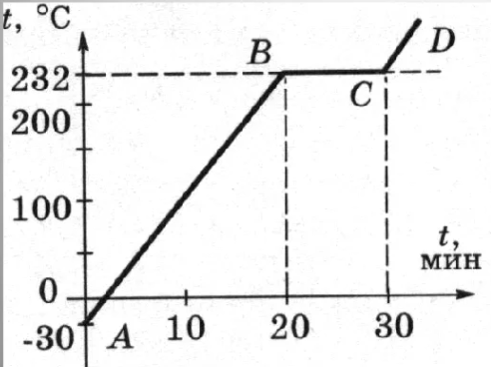

І) По графику определите температуру плавления вещества ________________________________________________________________[1]ІІ) Учитывая, что масса вещества 3 кг, а удельная теплота плавления равна 59 кДж/кг, определите количество теплоты, которое было затрачено на плавление. _____________________________________________________[2]

ІІІ) Определите, сколько времени длился процесс плавления. ___________[1]

IV) Определите,сколько времени длился процесс нагревания твердого вещества_____________________________________________________[1]

V) По графику определите начальную температуру вещества___________[1]

VI) Почему на участке ВС температура с течением времени не изменяется?_____________________________________________________[2]

VII) Сколько энергии затрачено на участке АВ? (с=230 Дж/кг0С)? _____ [2]

18.По данным графика

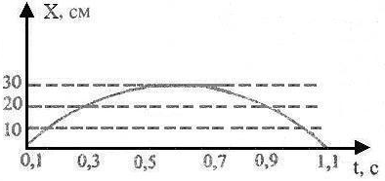

І) определить амплитуду волны ________________________________________________________________[1]

ІІ) определить период волны ________________________________________________________________[2]

ІІІ) определить частоту волны _________________________________[1]

ІV) определить циклическую частоту______________________________[2]

V) определить скорость волны ________________________________________________________________[2]

VI) определить ускорение волны ________________________________________________________________[2]

VII) Запишите уравнение колебании волны ________________________________________________________________[3]